
Liceo Particular Mixto San Felipe

Unidad Técnico Pedagógica
Enseñanza Básica
GUÍA DE TRABAJO N°5
CN Biología 6°to

Objetivo (con Adecuaciones) | Identificar los procesos que ocurren en la formación del suelo
Instrucciones | Observa las imágenes, lee atentamente los textos y desarrolla la actividad solicitada
Descripción del Aprendizaje | Identifican las distintas etapas de formación del suelo
Ponderación de la Guía | 5%
Correo del docente para consultas | mferrer@liceomixto.cl
Correo educadora diferencial | ctapiag@liceomixto.cl
Segunda Quincena de Mayo

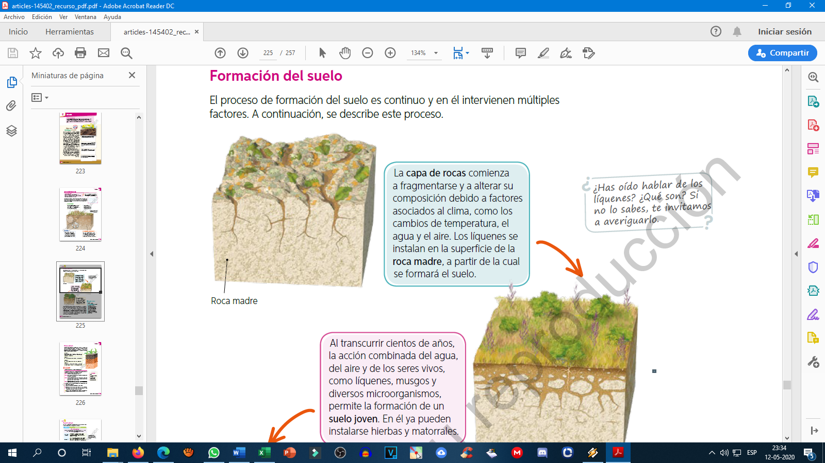
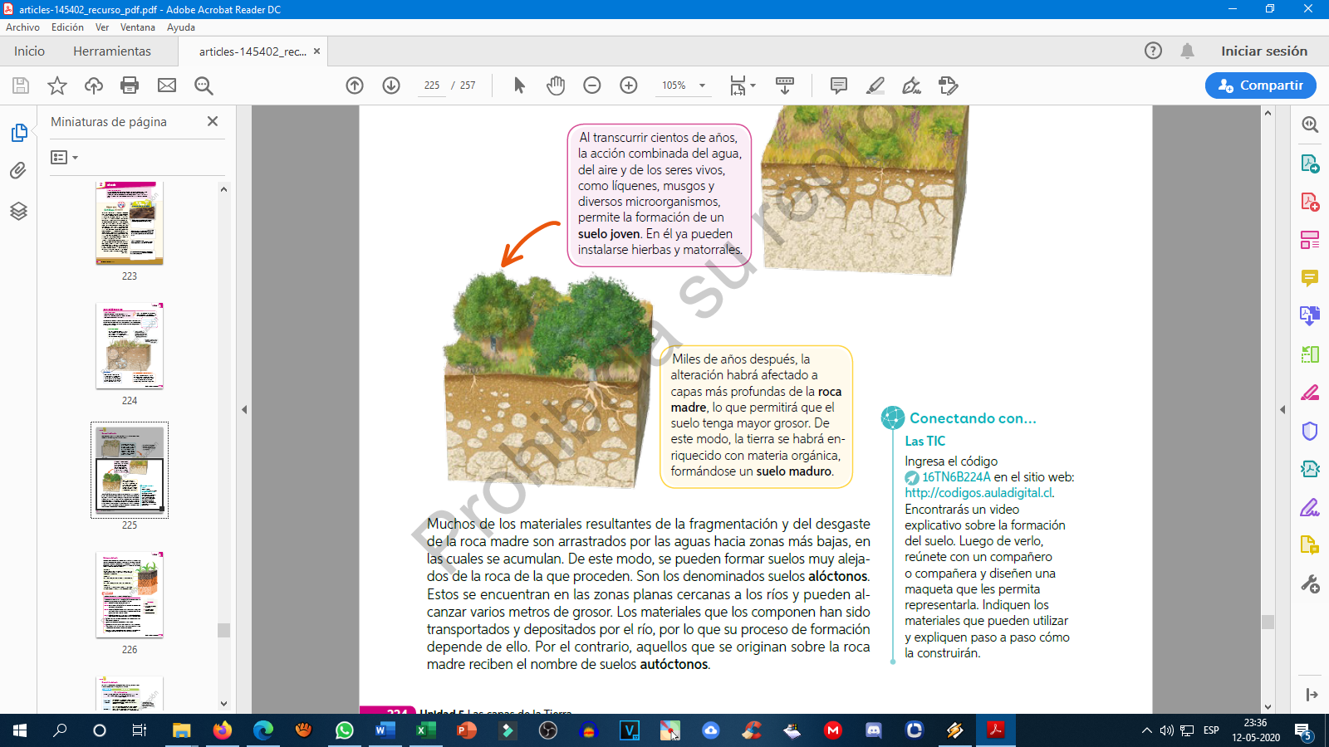
FORMACIÓN DE SUELO
Plantas y animales muertos se cubrieron con lodo y sedimento comenzado un proceso de descomposición y transformación a fósiles petrificados, Generando roca solida
Algunos fósiles se transformaron en sustancias aceitosas como brea o petróleo generando reservas internas bajo la tierra, mientras en la superficie seguía formándose sedimento y apareciendo musgos o líquenes que comenzaron a fertilizar la tierra
En Algunos casos la acumulación de mas sedimentos provoca una presión en las capas mas internas aplastando la materia orgánico en descomposición transformándolas en aceite





FORMACIÓN DE SUELO
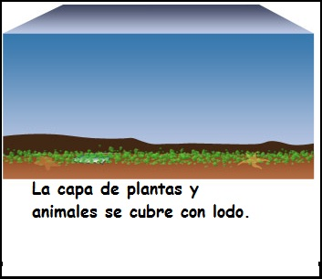
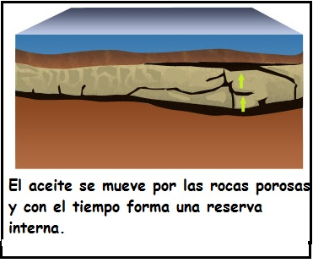
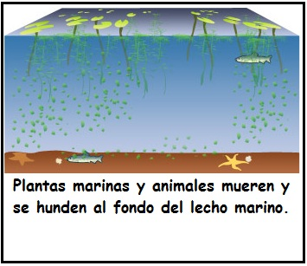
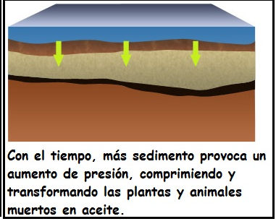
Según lo que leíste anteriormente; Observa las siguientes imágenes sobre la formación de suelo a través del tiempo, recórtalas y pégalas en tu cuaderno de biología en el orden correcto.

